数据结构实验报告

第6次实验 | 学号：20191130038 | 姓名：郑广敏 | 得分：

- 实验目的
1、复习二叉树的逻辑结构、存储结构及基本操
作；
2、掌握二叉链表及二叉树的创建、遍历；
3、了解二叉树的应用

二、实验内容
1、（必做题）假设二叉树中数据元素类型是字符型，请采用二叉链表实现二叉树的以下基本操作：
（1）根据二叉树的先序序列和中序序列构造二叉树；
（2）根据先序遍历二叉树；
（3）根据中序遍历二叉树；
（4）根据后序遍历二叉树。
测试数据包括如下错误数据：
先序：1234；中序：12345
先序：1234；中序：1245
先序：1234；中序：4231
2、（必做题）对于一棵二叉树，请实现：
（1）计算二叉树的叶子数目；
（2）计算二叉树的深度。
3、（选做题）给定n个权值，请构造它们的最优二叉树（赫夫曼树）。
4、（选做题）数据结构MOOC的第六章编程实训题第1题：6-1顺序存储的二叉树的最近的公共祖先问题、第4题：6-4修理牧场（在拼题A网站https://pintia.cn/上完成）

- 数据结构及算法设计
- （1）在先序序列中遍历根节点，在中序中找根的位置（当在区间内找不到根节点，即为错误数据），来划分左右子树区间，分别递归处理左右子树区间进行建树
- 先序：输出根结点，递归左子树，递归右子树
- 中序：递归左子树，输出根结点，递归右子树
- 中序：递归左子树，递归右子树，输出根结点

- （1）遍历二叉树，对于任意一个节点，当且仅当它的左右子树均不存在时，为叶子节点，计数器+1
（2）对于以任意一个节点为根节点的子树，他的深度等于左右子树的最大深度+1。因此只需递归求出根节点左右子树的深度，其中最大值+1即为二叉树的深度

3.把每个节点都当作一棵树，组成树集，每次取两个根节点权值最小的二叉树树作为兄弟节点，合并构造新二叉树树，其双亲节点权值为两节点权值和。删除用于合并的树，重复上述操作，直到只剩一棵树。

- （1）暴力方法，从其中一点出发向根节点走，沿途经过的点全部打上标记，再从另一点出发向根节点走，遇到第一个有标记的点，即为最近公共祖先，复杂度为O（d）与树的深度有关。
- 最优二叉树的性质适用于本题，但是没必要构造而二叉树，只需要按贪心的思想，每次选取两个最小的值合并，并把值加到ans中即可。

- 核心程序代码（给出必要注释）
1.void create(char a[],char b[],BiTree root,int l,int r){//根据先序中序创建树
//a先序，b中序，root根节点，lr用来确定左右子树区间
if(!flag) return;
int pos=0; //pos用来查找根节点在中序序列中的位置
root->data=a[cnt++];
while(root->data!=b[pos]){
pos++;
if(pos>r){
flag=0;
return;
}
}
if(l==r){ //没有左右子树
root->lchild=NULL;
root->rchild=NULL;
return ;
}
if(l<pos){//递归左孩子区间
BiTree l_child=(BiTree)malloc(sizeof(BiTNode));
root->lchild=l_child;
create(a,b,root->lchild,l,pos-1);
}
else root->lchild=NULL;

if(r>pos){//递归右孩子区间
BiTree r_child=(BiTree)malloc(sizeof(BiTNode));
root->rchild=r_child;
create(a,b,root->rchild,pos+1,r);
}
else root->rchild=NULL;

return ;
}
void travel(BiTree root,int order){//order=0先序；1中序；2后序
if(!root) return;
switch(order){
case 0:
cout<<root->data<<" ";
travel(root->lchild,order);
travel(root->rchild,order);
break;
case 1:
travel(root->lchild,order);
cout<<root->data<<" ";
travel(root->rchild,order);
break;
case 2:
travel(root->lchild,order);
travel(root->rchild,order);
cout<<root->data<<" ";
break;
default:break;
}
}

2.int TreeLeaf(BiTNode *root)
{
static int num=0;
if(!root)
return num;
if(root->lchild==NULL && root->rchild==NULL)//左右子树均空
num++;
TreeLeaf(root->lchild);
TreeLeaf(root->rchild);
return num;
}
int TreeDepth(BiTree root){
int r=0;
int l=0;
int deep=0;
if(!root)
return deep;
r=TreeDepth(root->rchild);//计算左子树的深度
l=TreeDepth(root->lchild);//计算右子树的深度
deep=r>l ? r+1 : l+1; //取最大值+1
return deep;
}

3.void HuffmanCoding(HTree &T,HuffmanCode &C,int *w,int n){
//w存放权值，赫夫曼树T，编码C，字符总数n
if(n<=1) return;
int i;
HTree p;
int m=2*n-1; //树的节点数
T=(HTree)malloc((m+1)*sizeof(HTNode));//0号单元未使用
for(p=T+1,i=1;i<=n;i++,p++,w++) *p={*w,0,0,0};//初始化树集
for(;i<=m;i++,p++) *p={0,0,0,0};

for(i=n+1;i<=m;i++){//建哈夫曼树
//选择parent=0（即根节点）且权值最小的两个节点s1和s2
int s1,s2;
select(T,i-1,s1,s2);
T[s1].parent=T[s2].parent=i;
T[i].lchild=s1;
T[i].rchild=s2;
T[i].weight=T[s1].weight + T[s2].weight;
}
//逆向求编码
C=(HuffmanCode)malloc((n+1)*sizeof(char*));//分配n个字符编码的头指针
char *cd=(char*)malloc(n*sizeof(char)); //编码的临时辅助空间
cd[n-1]='\0'; //结束标志
for(i=1;i<=n;i++){ //从叶子开始求编码
int start=n-1; //倒序存放从叶子求的编码
for(int c=i,f=T[i].parent;f!=0;c=f,f=T[f].parent){//走向根节点
if(T[f].lchild==c) cd[--start]='0';
else cd[--start]='1';
}
C[i]=(char*)malloc((n-start)*sizeof(char));//分配用于存放编码的空间
strcpy(C[i],&cd[start]); //复制到C[i]中
}
free(cd); //释放辅助空间

}

4.（1） if(t[i]==0){//i节点不存在
cout<<"ERROR: T["<<i<<"] is NULL";
return 0;
}
else
if(t[j]==0){//j节点不存在
cout<<"ERROR: T["<<j<<"] is NULL";
return 0;
}
while(j!=0){//j向根节点走，沿途打上标记
flag[j]=1;
j=j/2; //指向父节点
}
while(i!=0){//i向根节点走，找lca
if(flag[i]){//找到lca
cout<<i<<" "<<t[i];
return 0;
}
i=i/2;//指向父节点
}

（2）go(i,1,n) cin>>t[i];
go(i,n+1,2*n-1){
int s1,s2;
select(t,i-1,s1,s2);
t[i]=t[s1]+t[s2];
flag[s1]=1;
flag[s2]=1;
ans+=t[i];
}
cout<<ans;

五、测试及结果（给出测试用例及测试结果）
1.
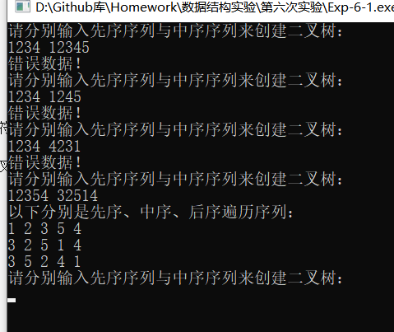

2.
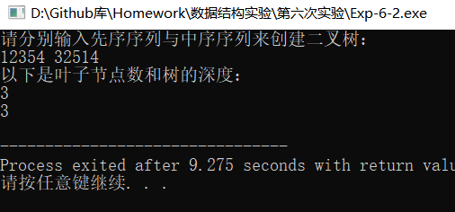

3.
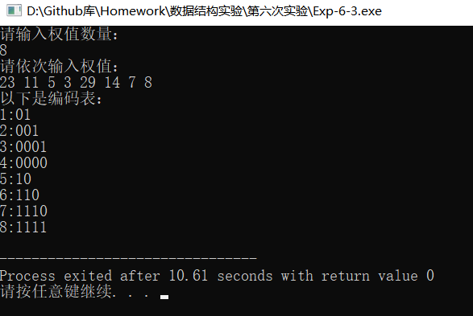

4.（1）
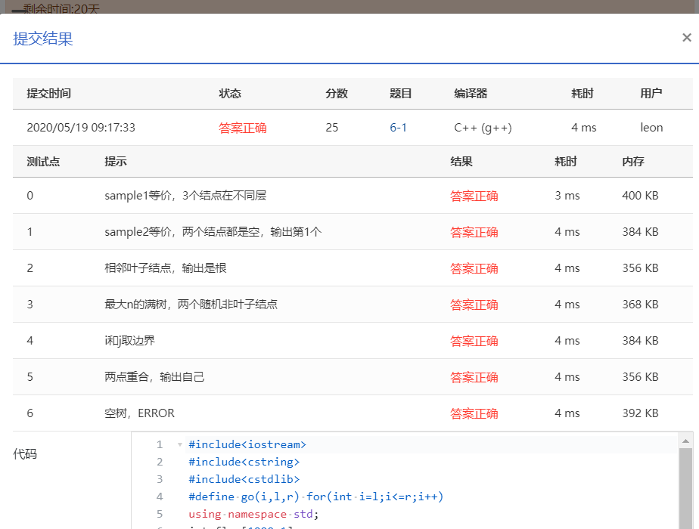
（2）
